ЛГСК-11.0645 |  | Канатный комплекс "Байконур" d=6000
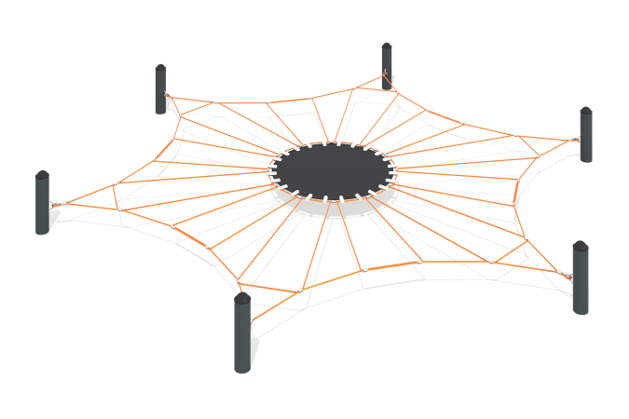

Размеры, мм: | 5320x6110x850 | Вес, кг: | 0
Характеристики материалов
Материалы: металл, канат, резина.
Комплектация: опоры – 6 шт., канатная сетка – 1 шт., платформа 1 – шт., комплект крепежа – 1шт.
Канатная конструкция состоит из металлокаркаса и канатной части.
Металлокаркаса состоит из следующих элементов: Шесть стоек изготовлены из металлической трубы диаметром 108 мм с толщиной стенки 4 мм.
Стойки устанавливаются в закладные элементы, изготовленные из трубы диаметром 121 мм с толщиной стенки 5 мм, высотой 635 мм, имеющей опорную пластину размером 250х250 мм. Концы стоек оснащены заглушка пластиковая внутренняя с ребрами и толстой сферической шляпкой для труб круглого сечения с внешним диаметром сечения 108 мм и толщиной стенки трубы 2.0-6.0 мм.
Канатная часть состоит из следующих элементов:
Сетка изготовлена из армированного шестипрядного каната диаметром 16 мм, состоящего из полипропиленовых нитей и стальной проволоки. Канат обеспечивает повышенную стойкость сетки к ультрафиолетовому излучению. Внешний и внутренний контура канатной части представляют собой стропы, образующие, замкнутые контура, и фиксируется обжимной втулкой, выполненной из алюминиевого сплава. Внутренний контур канатной части представляет собой кольцевую замкнутую стропу, соединяющуюся с резиновым полотном, изготовленным из тканевого каркаса (основа-полиэстер) толщиной 9мм, который обеспечивает прочность ленты, и резиновых обкладок, придающих ленте эластичность.
Концы внешнего контура канатной части продеты петлей через металлический коуш и фиксируется обжимной втулкой, выполненной из алюминиевого сплава.
Внутренний и внешний контур соединяются между собой стропами, концы которых реализованы при помощи Т-образных соединителей, выполненных из литого полиамида, фиксируются нержавеющими саморезами. Сквозь т-образные соединители продеты канаты, закрепленные обжимными гильзами, изготовленными из высококачественной черной, стали, защищенные от коррозии методом гальванизации. Часть строп соединяется при помощи параллельного двусоставного соединителя, изготовленного из литого полиамида, фиксируются на канате нержавеющими саморезами и скрепляются между собой болтовыми соединениями.
Назначение
Канатная конструкция предназначена для установки на детских игровых площадках на открытом воздухе. Используется для проведения коллективных игр.
Канатная конструкция состоит из канатной сетки и металлокаркаса. Изделие выполняет следующие функции: создает условия, обеспечивающие физическое развитие ребенка, развивающие координацию движений, преодоление страха высоты, ловкость и смелость, чувство коллективизма в массовых играх.
Выступающие части резьбовых соединений и открытые части труб закрыты пластиковыми заглушками
Покрытие элементов: металл - порошковый цинкогрунт, порошковая краска.
открытом воздухе. Используется для проведения коллективных игр.
Канатная конструкция состоит из канатной сетки и металлокаркаса. Изделие выполняет следующие функции: создает условия, обеспечивающие физическое развитие ребенка, развивающие координацию движений, преодоление страха высоты, ловкость и смелость, чувство коллективизма в массовых играх.

